Муниципальное учреждение дополнительного образования
«Центр эстетического воспитания детей»
Республика Мордовия, город Саранск

Беседа по Мировой художественной культуре
«Живописец 21 века - Герхард Рихтер»

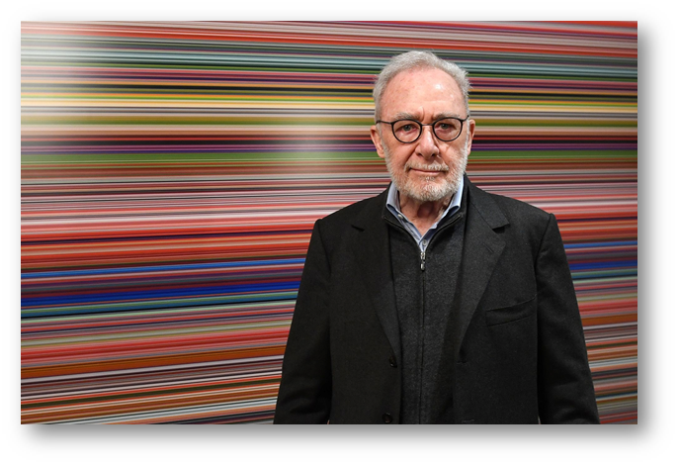

Подготовила:
педагог дополнительного образования
Калиниченко Татьяна Александровна

Саранск 2024 г
«Живописец 21 века - Герхард Рихтер»

Цель урока:
Изучить биографию и творчество Герхарда Рихтера, понять его вклад в развитие живописи и рассмотреть основные произведения художника.
Герхард Рихтер — один из наиболее влиятельных и значимых художников XX-XXI веков. Он родился 9 февраля 1932 года в Дрездене, Германия. Рихтер стал известен своими уникальными техниками и глубокими концепциями, которые переосмысливают традиционные представления о живописи.
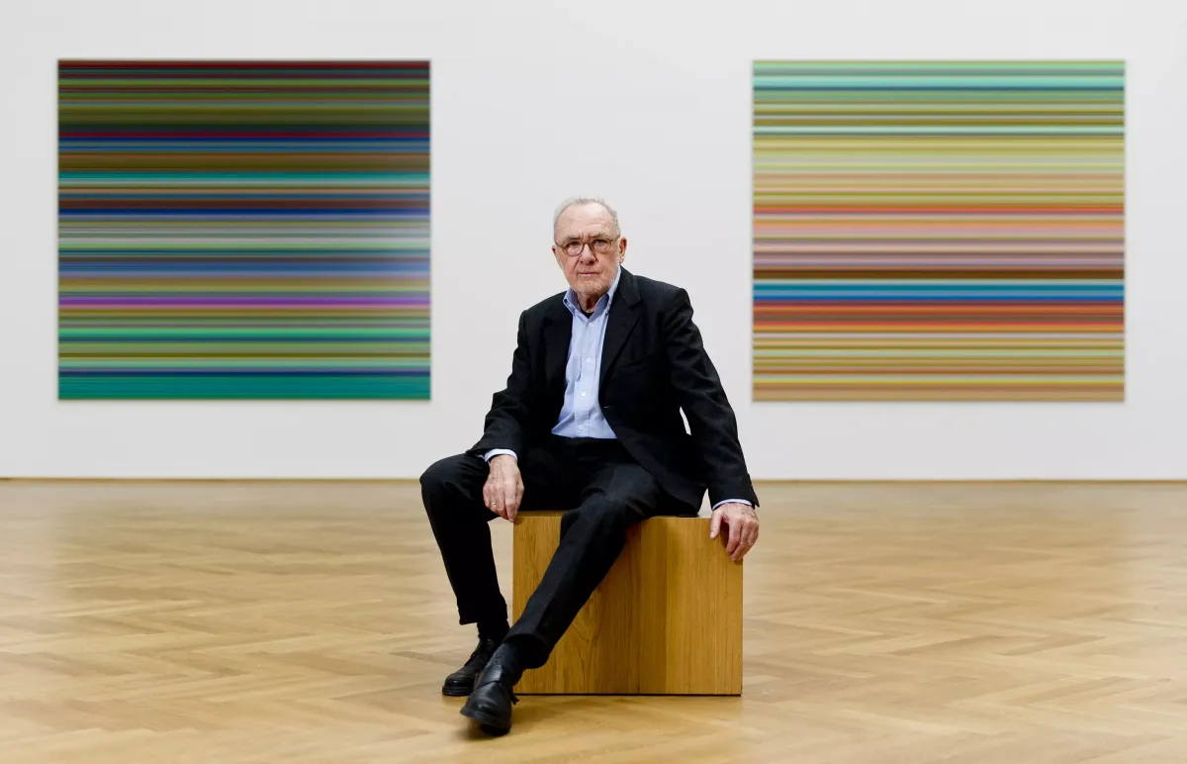
Личная жизнь
Герхард Рихтер пережил множество исторических и личных испытаний. В 1945 году, когда ему было всего 13 лет, Дрезден был уничтожен во время Второй мировой войны. Это событие оказало значительное влияние на его восприятие искусства и действительности. В 1951 году он начал изучать живопись в Школе искусств в Дрездене, а затем продолжил обучение в Западной Германии. В 1961 году, в разгар Холодной войны, Рихтер покинул Восточную Германию, что повлияло на его будущую карьеру.
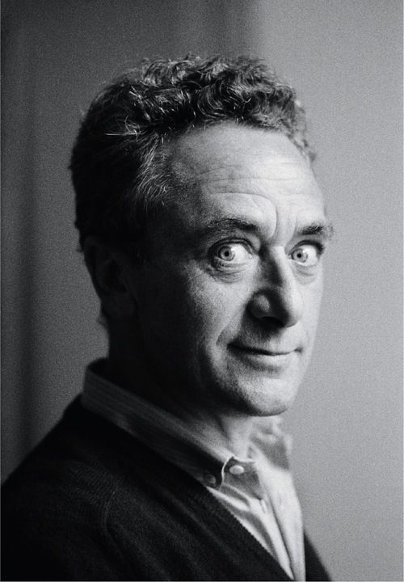
На протяжении своей жизни Рихтер был женат несколько раз и имеет дочь. Его личная жизнь часто оставалась в тени его творчества, однако в интервью он подчеркивал, что человеческие переживания и эмоции находят отражение в его работах.
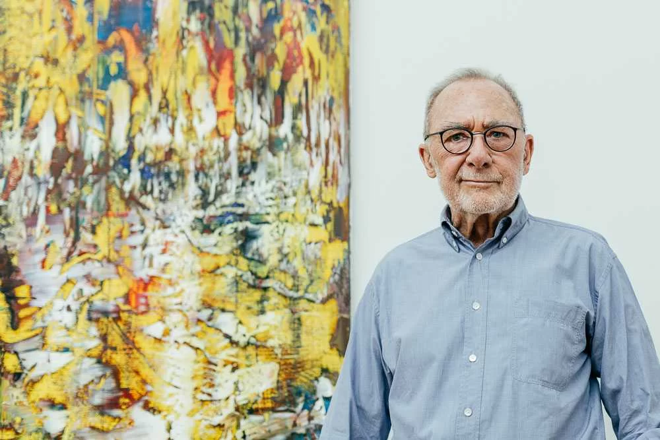
Творческая деятельность
Рихтер работал в различных стилях и техниках, исследуя границы живописи. Одной из его самых известных техник является "размывание" изображения, когда он использует специальный инструмент для размытия масляной краски на холсте, создавая эффект эмоциональной неопределенности. Это позволяет зрителю интерпретировать картины по-своему.
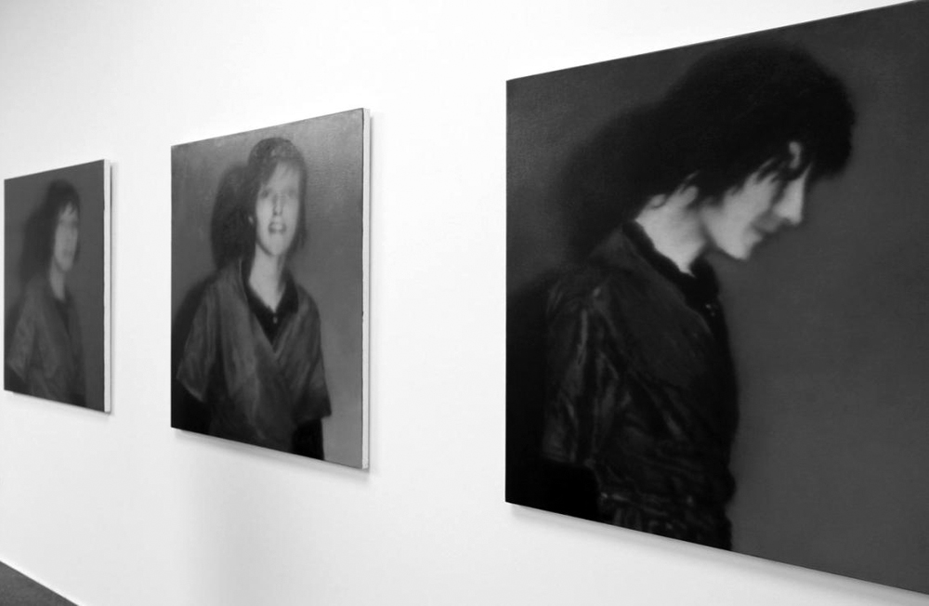
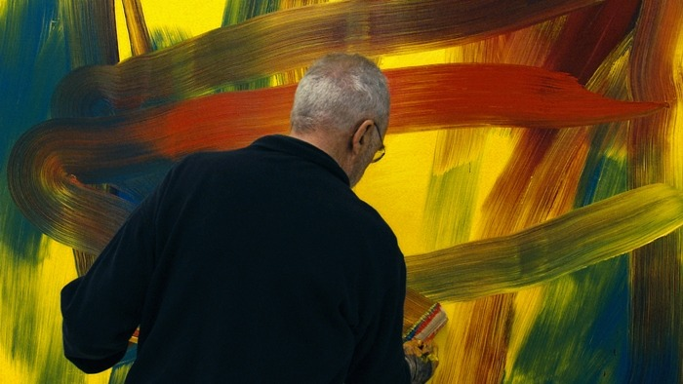

Известные произведения
"Картинки" (Images) – Серия работ, созданная на основе фотографий, которые Рихтер взял из СМИ или своей жизни. Эти картины исследуют природу восприятия и памятования, а также соответствие между реальностью и изображением.
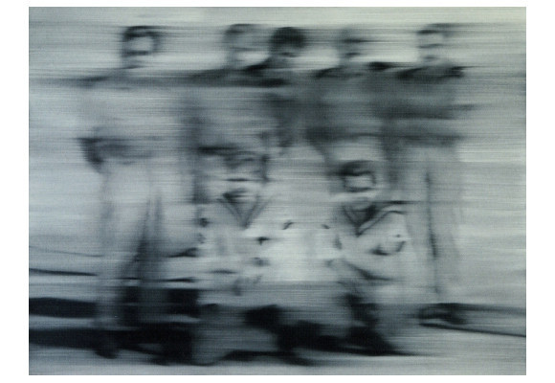
"Абстрактные картины" (Abstract Paintings)
В этих работах Рихтер работает с цветом и текстурой, исследуя абстракцию и эмоции. Он использует различные инструменты, включая ракели и кисти, чтобы создать динамичные композиции.
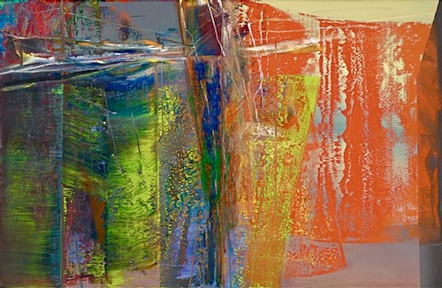
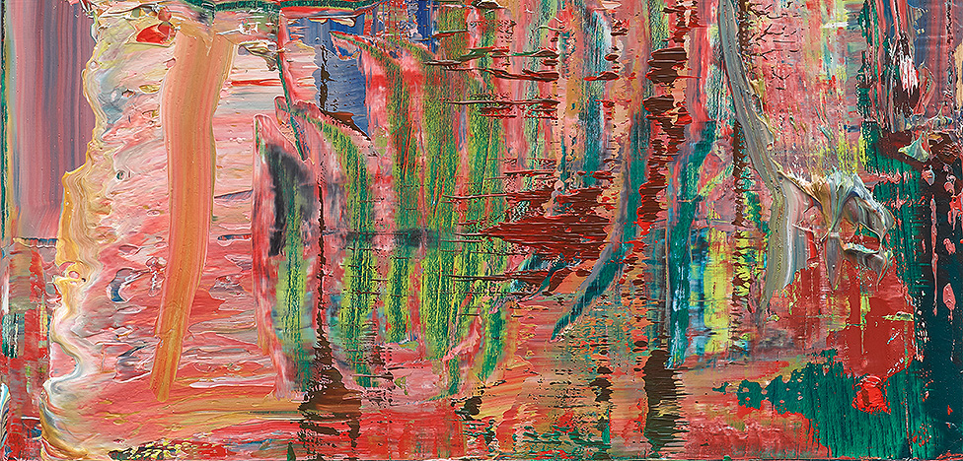
"Серии портретов" – Рихтер также создавал портретные работы, которые отражают как индивидуальность, так и общественные слои. Его портреты отличаются вниманием к детали и эмоциональной глубиной.
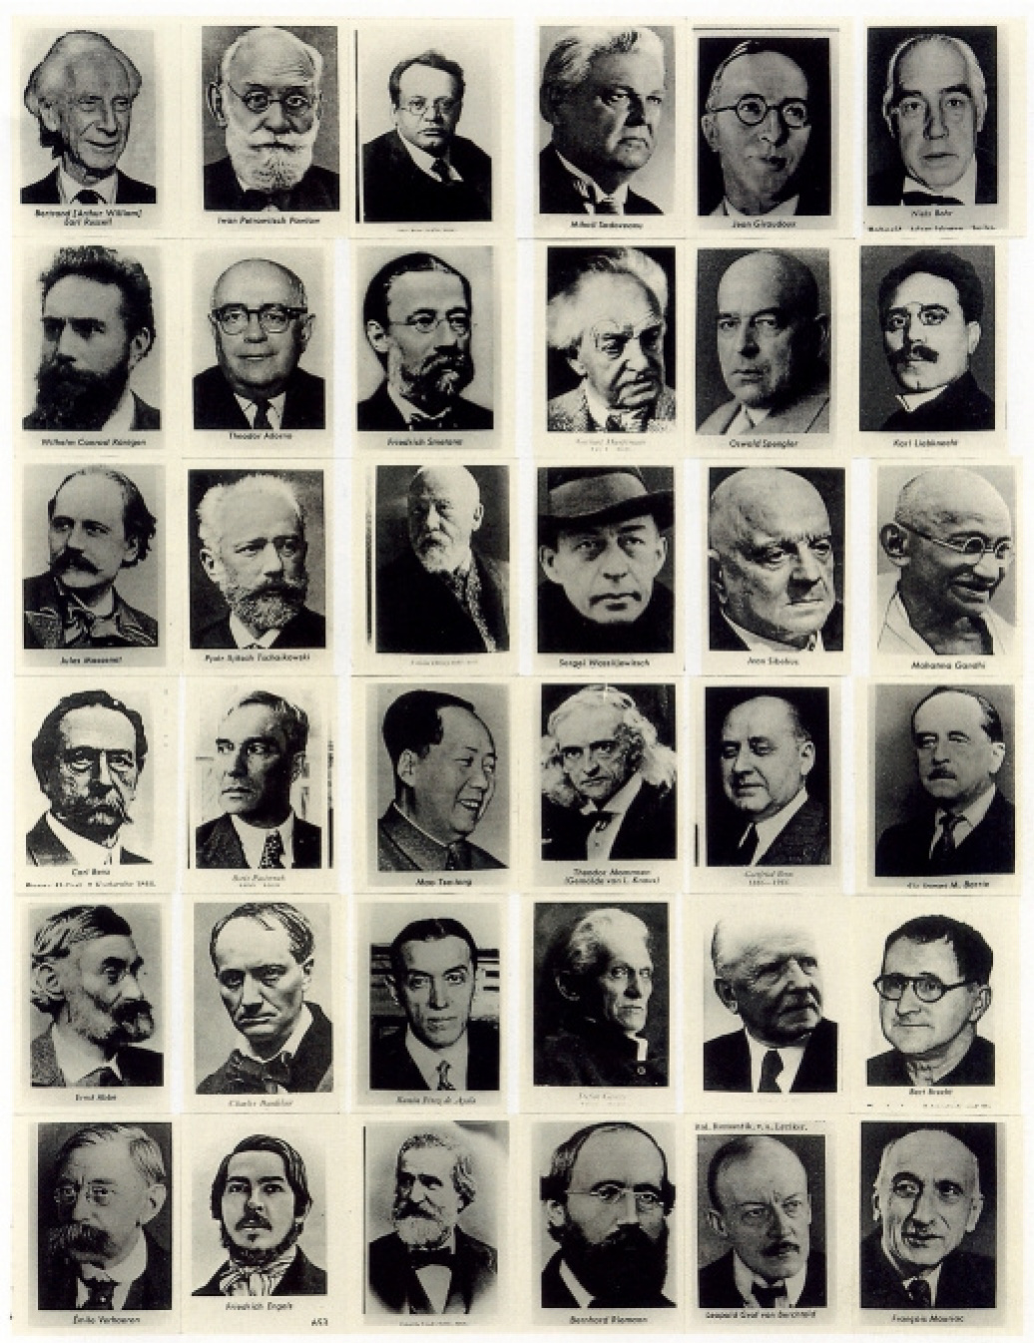

"9/11" – После терактов 11 сентября 2001 года Рихтер создал две работы, посвященные трагедии. Эти картины являются важным комментарием к памяти и потере.
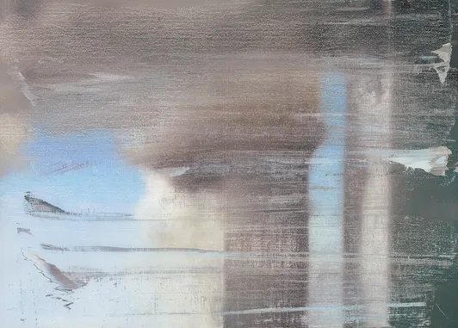
Выставка в США
В 80-е Рихтер стал одним из самых успешных художников своего поколения. Он получил престижные премии Арнольда Воде и Оскара Кокошки. Тогда же он создал серию картин «Свечи», которые поклонники музыки наверняка знают благодаря альбому группы Sonic Youth. Именно эта работа некоторое время спустя стала самой дорогой из всего творчества Рихтера.
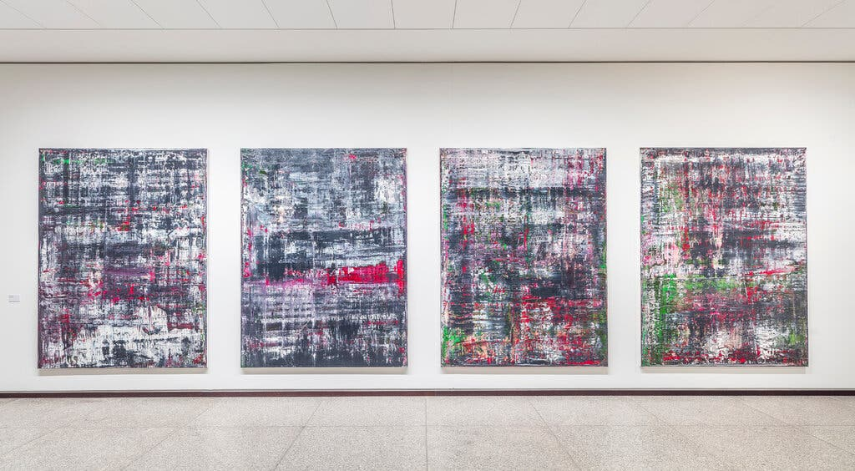
Влияние и признание
Герхард Рихтер имеет огромное влияние на современное искусство. Его работы выставляются в самых престижных музеях мира, таких как Музей современного искусства в Нью-Йорке и Тейт Модерн в Лондоне. Он получил множество наград и премий, включая Золотого льва на Венецианской биеннале.
В 2005 году в рейтинге немецкого журнала «Кэпитал» (англ. Capital) «Самые дорогие мастера современной живописи» Рихтер занял первую строчку, а в 2011 году на экраны вышел документальный фильм «Художник Герхард Рихтер» (англ. «Gerhard Richter – Painting») режиссера Коринны Бельц, который был признан лучшим документальным фильмом в Германии в 2012 году.
Будучи одним из самых влиятельных живых художников, Рихтер активно участвует в мировом диалоге о будущем и целях искусства. Даже отметив 80-летие в 2012 году, он продолжает активно работать и развивать различные направления своего творчества.
Заключение
Герхард Рихтер является мостом между традиционным и современным искусством, его работы заставляют зрителей задуматься о природе восприятия, памяти и реальности. Его жизнь и творчество продолжают вдохновлять художников и любителей искусства по всему миру, предлагая новые способы понимания и переживания нашего существования.
